新 书 推 荐

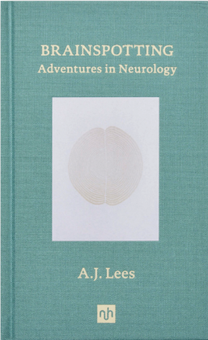
中文书名：《脑点定位：神经科学行医奇遇》
英文书名：BRAINSPOTTING: Adventures in Neurology
作 者：A. J. Lees
出 版 社：Notting Hill Editions
代理公司：Jenny Brown/ANA/Jessica Wu
页 数：184页
出版时间：2022年3月
代理地区：中国大陆、台湾
审读资料：电子稿
类 型：大众社科\传记

内容简介：

脑点定位（名词）：一种效果显著，可同时完成诊断与治疗的诊疗手段。

安德鲁·利斯还在做实习医生时，便深深折服于一众神经科医师。他们诊疗时，兼具数学家的严谨，昆虫学家的细致，以及殡仪从业者的肃穆。如今，这种“整体神经学”已然濒临崩溃边缘。

在这本精彩的新书中，安德鲁带领读者开启一场夏洛克·福尔摩斯式（Sherlock Holmes）的神经学探索之旅，向我们展示顶尖神经科学医生至今仍赖以诊断患者的深度分析方法。以此疗愈心智、修复大脑。

作者简介：

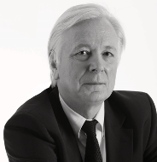
安德鲁・利斯（Andrew Lees）博士任职于伦敦国立医院，是神经学教授。他是全球三位顶尖帕金森病研究学者之一，著有多部作品，包括《希望之光》（Ray of Hope）、无声的瘟疫》（The Silent Plague）、《受疯人教诲》(Mentored by a Madman)、以及《从未存在的巴西》（Brazil That Never Was）。

媒体评价:

“这本薄薄的书收录十篇自传随笔，在某种意义上，恰似一次病房巡诊。全书围绕利斯的临床职业生涯展开回顾…… 利斯试图为医疗实践注入更多人文温度，奥利弗・萨克斯想必会对此深表认同，就连豪斯医生恐怕也会颇有共鸣。”
——《贝尔维尤文学评论》（Bellevue Literary Review）

“这是一本引人入胜、扣人心弦的著作。A・J・利斯实属难得：他是一流的文学写作者，兼具出众的审美感悟与深厚的科学学识…… 读完这本书，你对心智、身体与灵魂这几个词的理解将全然改观。”
—— 安德鲁・赫西（Andrew Hussey）

感谢您的阅读！
请将反馈信息发至：版权负责人
Email：Rights@nurnberg.com.cn
安德鲁·纳伯格联合国际有限公司北京代表处
北京市海淀区中关村大街甲59号中国人民大学文化大厦1705室, 邮编：100872
电话：010-82504106
公司网址：http://www.nurnberg.com.cn
书目下载：http://www.nurnberg.com.cn/booklist_zh/list.aspx
书讯浏览：http://www.nurnberg.com.cn/book/book.aspx
视频推荐：http://www.nurnberg.com.cn/video/video.aspx
豆瓣小站：http://site.douban.com/110577/
新浪微博：安德鲁纳伯格公司的微博_微博 (weibo.com)
小 红 书：“安德鲁读书”， “安德鲁童书”
微信订阅号：ANABJ2002


